18.11.21 9 клас Вчитель: Артемюк Н.А.

**Тема. Екструдування форми об'єкта. Вершини, ребра, грані, графічні текстури**

Після цього заняття потрібно вміти:

* Редагувати форму й вигляд тривимірних об’єктів, змінюючи властивості вершин, ребер, граней і поверхонь
* Оцінювати перспективи використання тривимірного моделювання для розв’язання повсякденних задач

**Ознайомтеся з інформацією**

**3D-сцена** складається із об'єктів, що являють собою полігональну сітку

**Полігональна сітка (mesh)** складається з полігонів

**Полігони** складаються з однієї або декількох граней і мають будь-яку кількість кутів

**Грані** **(face)** складаються з вершин і ребер

**Вершина (Vertex)** - точка у просторі

**Ребро (Edge)** - пряма, що з'єднує дві вершини

**Нормаль до грані** - вектор, перпендикулярний поверхні грані, який вказує напрям зовнішньої сторони поверхні

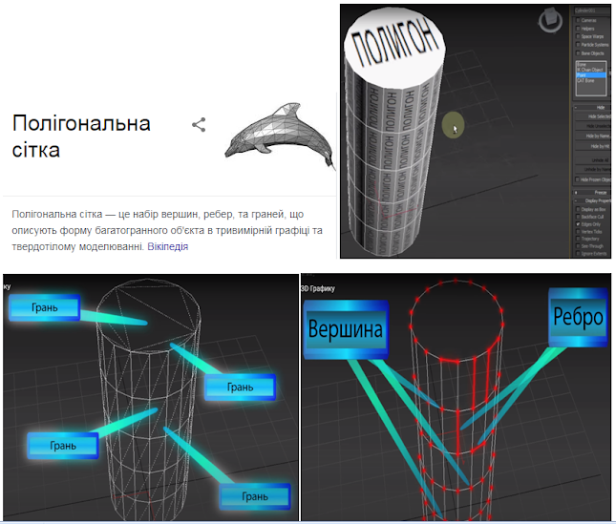

**Екструдування (видавлювання) в Blender.**

У наборі будь-якого середовища 3D-моделювання є обмежений набір об'єктів-шаблонів. Наприклад, в Blender є куб, сфера, циліндра, конус і навіть голова мавпи, проте немає піаніно, стола ... да можна сказати, взагалі нічого немає, крім обмеженої купки примітивів. Так як же створюються всі ці тіла Шрек, будинків, добрих мстивих кроликів? Створюються вони різними способами, одним з яких є зміна mesh-об'єктів. У свою чергу, для зміни mesh-об'єктів передбачено безліч інструментів, одним з яких є інструмент Extrude.

Інструмент Extrude (в перекладі з англ. - видавлювати, випинати і т.п.) дозволяє змінювати mesh-об'єкти в РЕЖИМІ РЕДАГУВАННЯ за рахунок створення копій вершин, ребер і граней і їх подальшого переміщення, а також зміни розмірів (якщо це ребра або грані).

**Перегляньте презентацію з теми за посиланням:** [**https://drive.google.com/file/d/1i7HH7fQIRcOmG_sNtmEsU2HBJAetf6Wb/view**](https://drive.google.com/file/d/1i7HH7fQIRcOmG_sNtmEsU2HBJAetf6Wb/view)

**Перегляньте відео за посиланням:** [**https://youtu.be/OC6BLaot2Qs**](https://youtu.be/OC6BLaot2Qs)

**Практична робота (в Blender)**

1. Отже, у нас є куб. Перемкнемося на вигляд з камери (NumLock 0) і включимо режим редагування (Tab).

Як вже було сказано, екструдувати можна вершини, ребра і грані. Подивіться на малюнок, щоб не заплутатися в поняттях.

Можна сказати, що вершина - це точка, ребро - пряма, а грань - площину. У куба 8 вершин, 12 ребер і 6 граней.

2. Як вказати програмі, що ми плануємо екструдувати: вершини, ребра або грані? Передусім потрібно увімкнути відповідний режим: редагування вершин, або ребер, або граней. У кожному з цих режимів можна виділяти лише один тип подоб'ектов: наприклад, в режимі редагування ребер, можна виділяти лише ребра. Кнопки для перемикання режимів знаходяться внизу 3D-вікна.

3. Припустимо, нам треба екструдувати вершину. Для цього слід включити відповідний режим, виділити вершину і включити інструмент Extrude. Як же його включити? Є спеціальна кнопка на панелі Mesh Tools вікна кнопок:

Але забудьте про неї. Користуватися їй не дуже зручно. Зазвичай, інструмент Extrude включають за допомогою гарячої клавіші E (англ. Буква).

4. Виділивши будь-яку вершину куба і натиснувши E (курсор миші повинен бути в 3D-вікні), порухайте мишею. Ви побачите, що з'явилася нова вершина, місце розташування якої можна відрегулювати за допомогою миші. Після переміщення, необхідно закріпити зміни, клацнувши лівою клавішею миші (або скасувати, клацнувши правою). Однак з'явилася ні тільки нова вершина, а й ще одне ребро, що пов'язує цю вершину з вихідної.

5. Тепер спробуємо екструдувати ребро, при цьому припустимо, що нам необхідно її видавити точно по будь-якої осі, наприклад, вгору (тобто по осі Z). Як ви могли помітити, коли видавлювали вершину, її можна було переміщати по будь осі, і через це точно сказати, де вона знаходиться, важко. Щоб видавити подоб'екти точно по необхідному напрямку, потрібно після натискання E вибрати вісь, по якій буде переміщатися подоб'екти, за допомогою клавіш X або Y або Z. Таким чином, щоб видавити ребро вгору потрібно натиснути E, потім Z. Крім цього, якщо потрібно видавити на точну величину, можна затиснути Ctrl при переміщенні.

6. Після того, як з'явилася новий подоб'екти, можна змінити його розмір, а також повернути.

7. Займемося гранями. Причому ускладнити завдання тим, що будемо редагувати дві грані відразу, наприклад, протилежні. Для початку їх потрібно виділити (виділяємо першу, затискаємо Shift, виділяємо другу). Після цього натискаємо E і ... бачимо таке меню:

Пропонується вибір: або видавлювати подоб'екти як region (область), або як individual faces (індивідуальні межі). У першому випадку обидві грані будуть переміщатися в одному напрямку разом, по-другому випадку - кожна по своїй осі.

Спробуйте обидва варіанти.

Подивіться на зображення нижче. Воно було зроблено з куба шляхом його перетворення в брусок (прямокутний паралелепіпед) і подальшого екструдування граней. Розмір нових граней був змінений, а також вони були зміщені.

**Завдання**

В програмі Tinkercad створіть зображення будиночка та прибудинкової території на власний смак та надішліть зображення вчителю.